Отчет по лабораторной работе № 11 по курсу Вычислительные системы

Студент группы М8О-110Б-21, № по списку 2 Агеева Алиса Ивановна

Контакты e-mail: alisa.ageewa2003@gmail.com

Работа выполнена: « 06 » декабря 2021г.

Преподаватель: Доцент каф. 806 Никулин Сергей Петрович

Отчет сдан « » _________20 ___ г., итоговая оценка:

Подпись преподавателя ________________

* 1. Тема: Обработка последовательности литер входного текстового файла. Простейшие приёмы лексического анализа. Диаграммы состояний и переходов.

1. Цель работы: Составить программу на языке Си, выполняющую анализ и обработку вводимого текста в соответствии с выданным преподавателем вариантом задания. В программе не должно быть ограничений на количество и длину строк исходного текста
2. Задание (вариант № 2): Подсчитать число слов в многострочных комментариях
3. Оборудование ПЭВМ студента, если использовалось:

AMD Ryzen 7 4800H with Radeon Graphics 2.90 GHz

5.

Программное обеспечение ЭВМ студента, если использовалось:

Операционная система семейства Linux, наименование Ubuntu версия 20.04 LTS

Интерпретатор команд GNU Bash версия 5.2.

Редактор текстов emacs версия 2.7.1-UTF8

Утилиты операционной системы gcc, cat, ./a.out

Прикладные системы и программы gcc version 9.3.0 (Ubuntu 9.3.0-17ubuntu1~20.04)

6.

**Идея, метод, алгоритм** решения задачи (в формах: словесной, псевдокода, графической [блок-схема, диаграмма, рисунок, таблица] или формальные спецификации с пред- и постусловиями)

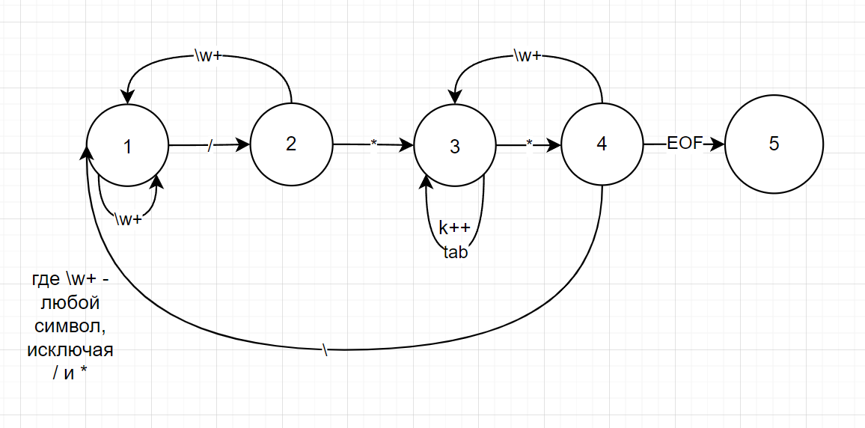

7. Сценарий выполнения работы [план работы, первоначальный текст программы в черновике (можно на отдельном листе) и тесты либо соображения по тестированию].

8. Распечатка протокола

Подклеить листинг окончательного варианта программы с тестовыми примерами,

подписанный преподавателем.

alice@alice-VirtualBox:~$ cat l11.c  
#include <stdio.h>  
#include <stdlib.h>  
  
  
char c;  
int k = 0;  
int flag = 1;  
int tk = 1;  
int state = 1;  
void main(){  
  while (c != EOF) {  
    c = getchar();  
    switch (state) {  
      case 1: if (c != '/'){  
        state = 1;  
      } else {  
        state = 2;  
      }  
          break;  
      case 2: if (c != '*'){  
        state =1;  
      } else {  
        state = 3;  
      }  
          break;  
      case 3: flag = 0;  
        if ((c == ' ') || (c == '\n')){  
        k+=1;  
      } else if (c == '*'){  
        state = 4;  
      }  
          break;  
      case 4: if (c = '/') {  
        state = 1;  
      } else {  
        state = 3;  
      }  
          break;  
  }  
}if (flag == 0) {  
printf("слов%d", k+tk);  
}if (flag == 1) {  
printf("двустрочное комментирование не найдено\n");  
}  
}  
alice@alice-VirtualBox:~$ gcc l11.c  
alice@alice-VirtualBox:~$ ./a.out  
123/*as asd sd*/

слов3

alice@alice-VirtualBox:~$ ./a.out  
sd sd/*d  
sd  
sd dd d*/sd  
d

слов5

alice@alice-VirtualBox:~$ ./a.out  
/*sssssssssssssss*/  
слов1

alice@alice-VirtualBox:~$ ./a.out  
ds d/*d  
dddddddddddd*/

слов2

alice@alice-VirtualBox:~$ ./a.out  
^[[A^[[A  
двустрочное комментирование не найдено  
alice@alice-VirtualBox:~$ ./a.out  
sd/*dfdsf/df fd*/df

слов2

9. Дневник отладки должен содержать дату и время сеансов отладки и основные события (ошибки в сценарии и программе, нестандартные ситуации) и краткие комментарии к ним. -

10.

Замечания автора по существу: -

11.

Выводы: Я научилась составлять простейшие программы на языке Си, выполняющую анализ и обработку вводимого текста.

Подпись студента _________________